

**Índice**

INTRODUCCIÓN …………………………………………………………………………………………………

NICHO DE USUARIO …………………………………………………………………………………….

DISEÑO DE INTERFAZ ………………………………………………………………………………

DISEÑO DE INFORMACIÓN …………………………………………………………………

ARQUITECTURA DE LA INFORMACIÓN ……………………………….

DISEÑO DE LA APLICACIÓN …………………………………………………………….

CONCLUSIÓN ………………………………………………………………………………………………..

**Introducción**

Hemos observado que en muchas ocasiones no se le da importancia al libro de temas pero que sin embargo es una herramienta importante de comunicación entre los diferentes profesores, preceptores y demás personas por encima de ellos. Por este motivo hemos desarrollado E-bookTheme como una solución a las faltas de comunicación o protocolares que pueden surgir.

La idea de esta aplicación es que los profesores carguen directamente los temas y observaciones que se hayan dado en las clases que tenga ese profesor en el establecimiento. Además, también se podrán agregar fechas de evaluaciones que queden registradas para conocimientos de los demás profesores, preceptores y demás. También se pretende que mensualmente el preceptor cargue en sus cursos asignados los días que tienen sus respectivas materias.

Esta aplicación estará disponible para iOS así también para la plataforma de Android.

**Nicho de usuario**

E-bookTheme es una aplicación de organización administrativa que propone tener mejor comunicación entre las distintas partes educativas del aula, hablamos de los profesores, preceptores y jefes de preceptores.

**Diseño de interfaz**

Cuando se habla de diseño de interfaz nos referimos al entorno grafico en la que estarán las diferentes pantallas de nuestra aplicación, pasando por todos los ítems que le corresponden e identifican a la misma.

**Estilo:** Nosotros nos enfocamos en mantener los estándares y conocimientos que el usuario puede llegar a tener con el uso de otras aplicaciones. Para esto nos enfocamos en que nuestra aplicación tenga las funciones necesarias, pero, que sea agradable a la vista sin abrumar al usuario.

**Nombre:** En este punto elegimos el nombre “*E-bookTheme*” para hacer referencia rápidamente al libro de temas que manejamos dentro del aula, pero decidimos a su vez agregar la característica que muchos libros electrónicos comparten: “*E”.* Entonces mezclamos la traducción de “Libro de temas” con la modernidad electrónica. Simple.

**Tipografía:** Nos decantamos por elegir la tipografía *Raleway* debido a su fácil comprensión y además de que es una de las que más transmite la sensación de modernidad.

**Cromática:** Para la elección de la platea cromática hemos tenido en cuenta dos aspectos fundamentales:

1. La opinión de los futuros usuarios: Los profesores, preceptores y demás.
2. La relación de colores que comparten con el entorno escolar: dentro de la escuela hemos distinguido que los tonos azulados predominan. Además, añadimos unos tonos grisáceos para una lectura agradable.

A su vez decidimos añadir la particular función del modo oscuro.

**Iconos:** Coincidimos en que los iconos sean modernos y sencillos.

**Diseño de la información**

E-bookTheme es una aplicación de comunicación social y organización administrativa dirigida a las personas mas cercanas al aula. El principal objetivo a la hora de desarrollar fue: tener “*a la mano”* las evaluaciones y contenidos de las clases para que de esta forma profesores, preceptores y demás directivos estén al tanto de la información que les compete. Desarrollemos sus funciones:

**Evaluaciones:** En este apartado el preceptor y todos los profesores relacionados a un curso podrán visualizar las fechas en que se realizarán evaluaciones. Ideamos esta función para que principalmente los profesores puedan ver en qué fecha poder tomar una evaluación, considerando que hay un máximo de 2 evaluaciones por día.

**Clases del profesor/a:** Sección pensada para los profesores en la cual aparecerán las clases que tienen en el día. Dentro de cada clase el profesor tiene acceso a la lectura de clases anteriores y a modificar solo la clase del día en el que se encuentra, y en el horario en que se dicta la clase. Dentro de las modificaciones que el profe puede hacer se encuentran:

1. agregar unidad.
2. agregar tema de la unidad.
3. agregar observaciones sobre la clase.

**Cursos del preceptor/a:** Apartado pensado para el preceptor en el cual tendrá acceso a sus cursos, a cada materia dentro de ellos y a las clases que también se encuentran en ellas permitiéndole solamente tener lectura de las mismas.

**Cursos de los demás agentes:** Los demás agentes, personas jerárquicamente superiores a los preceptores, tendrán acceso a todos los cursos del establecimiento con permisos de solo lectura.

**Arquitectura de la información**

Ya teniendo la información de nuestra aplicación, el siguiente paso fue estructurar y organizar la misma, De esta forma vamos navegando el mapa que el futuro usuario podrá recorrer dentro de “*E-bookTheme”*

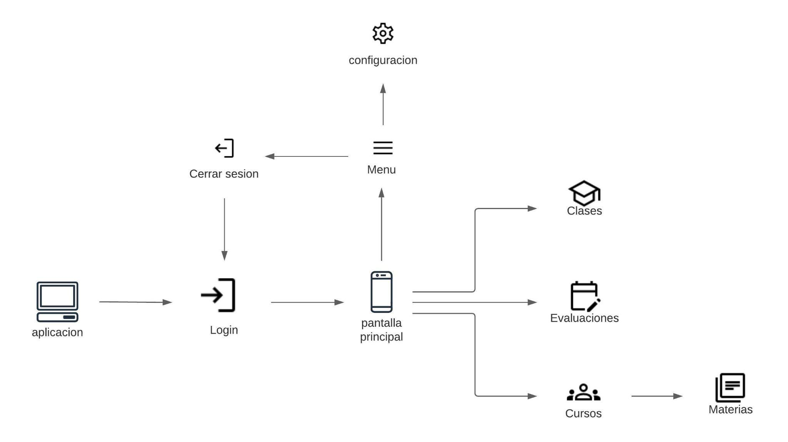

**Diseño de la aplicación**

El diseño de nuestra aplicación está basado en interfaces simples, para que así, el usuario pueda interpretar mejor las distintas pantallas, a su vez dividimos bien la información, esto para que los usuarios sepan dónde están en concreto los distintos apartados, y que llegar a ellos no sea difícil.

Otra característica muy importante que tuvimos en cuenta fue la interacción que el usuario tendrá con la aplicación, detalles como que cuando los usuarios muevan el mouse sobre un botón o haga click sobre el mismo este cambie su aspecto, esto para que el usuario sepa qué su petición fue válida y no se quede esperando en si se va a realizar la acción o cambio. Para nosotros el diseño de la aplicación es un aspecto muy importante.

**Pantallas del profesor**

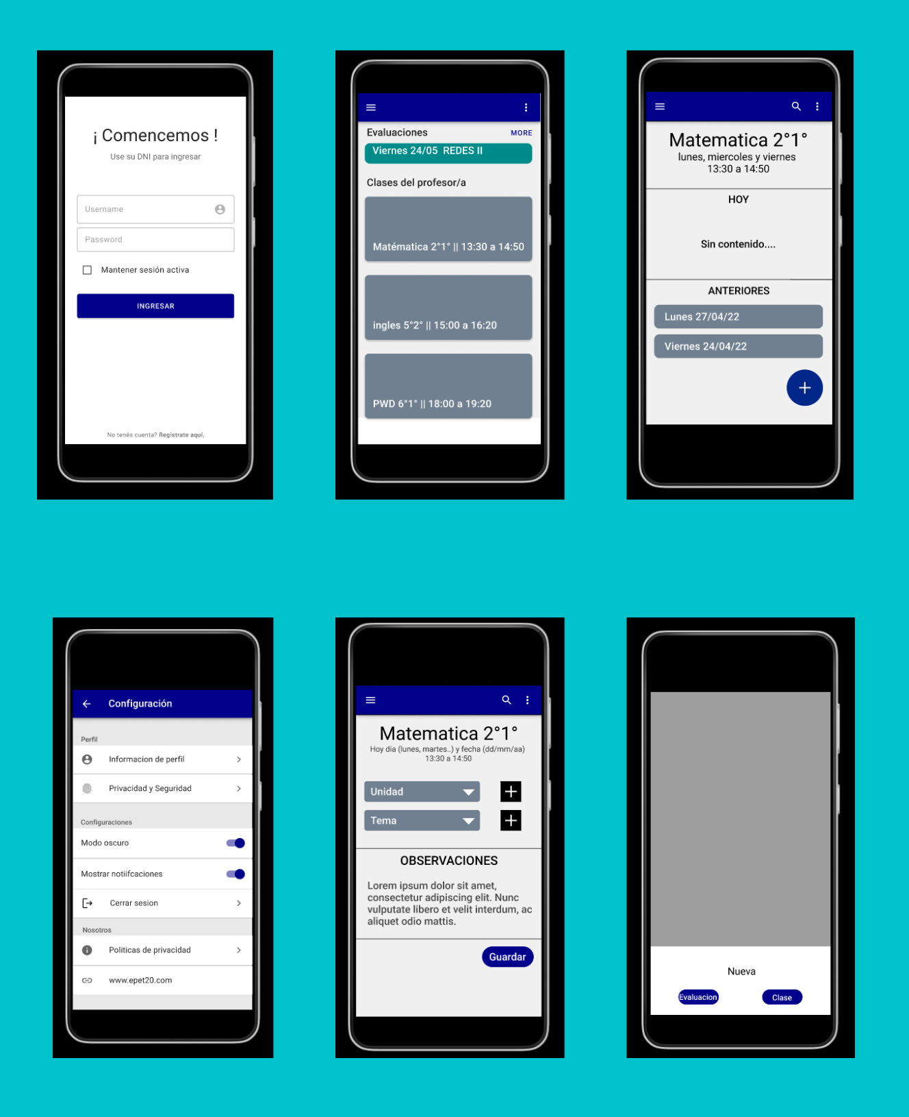

**Pantallas del preceptor y demás**

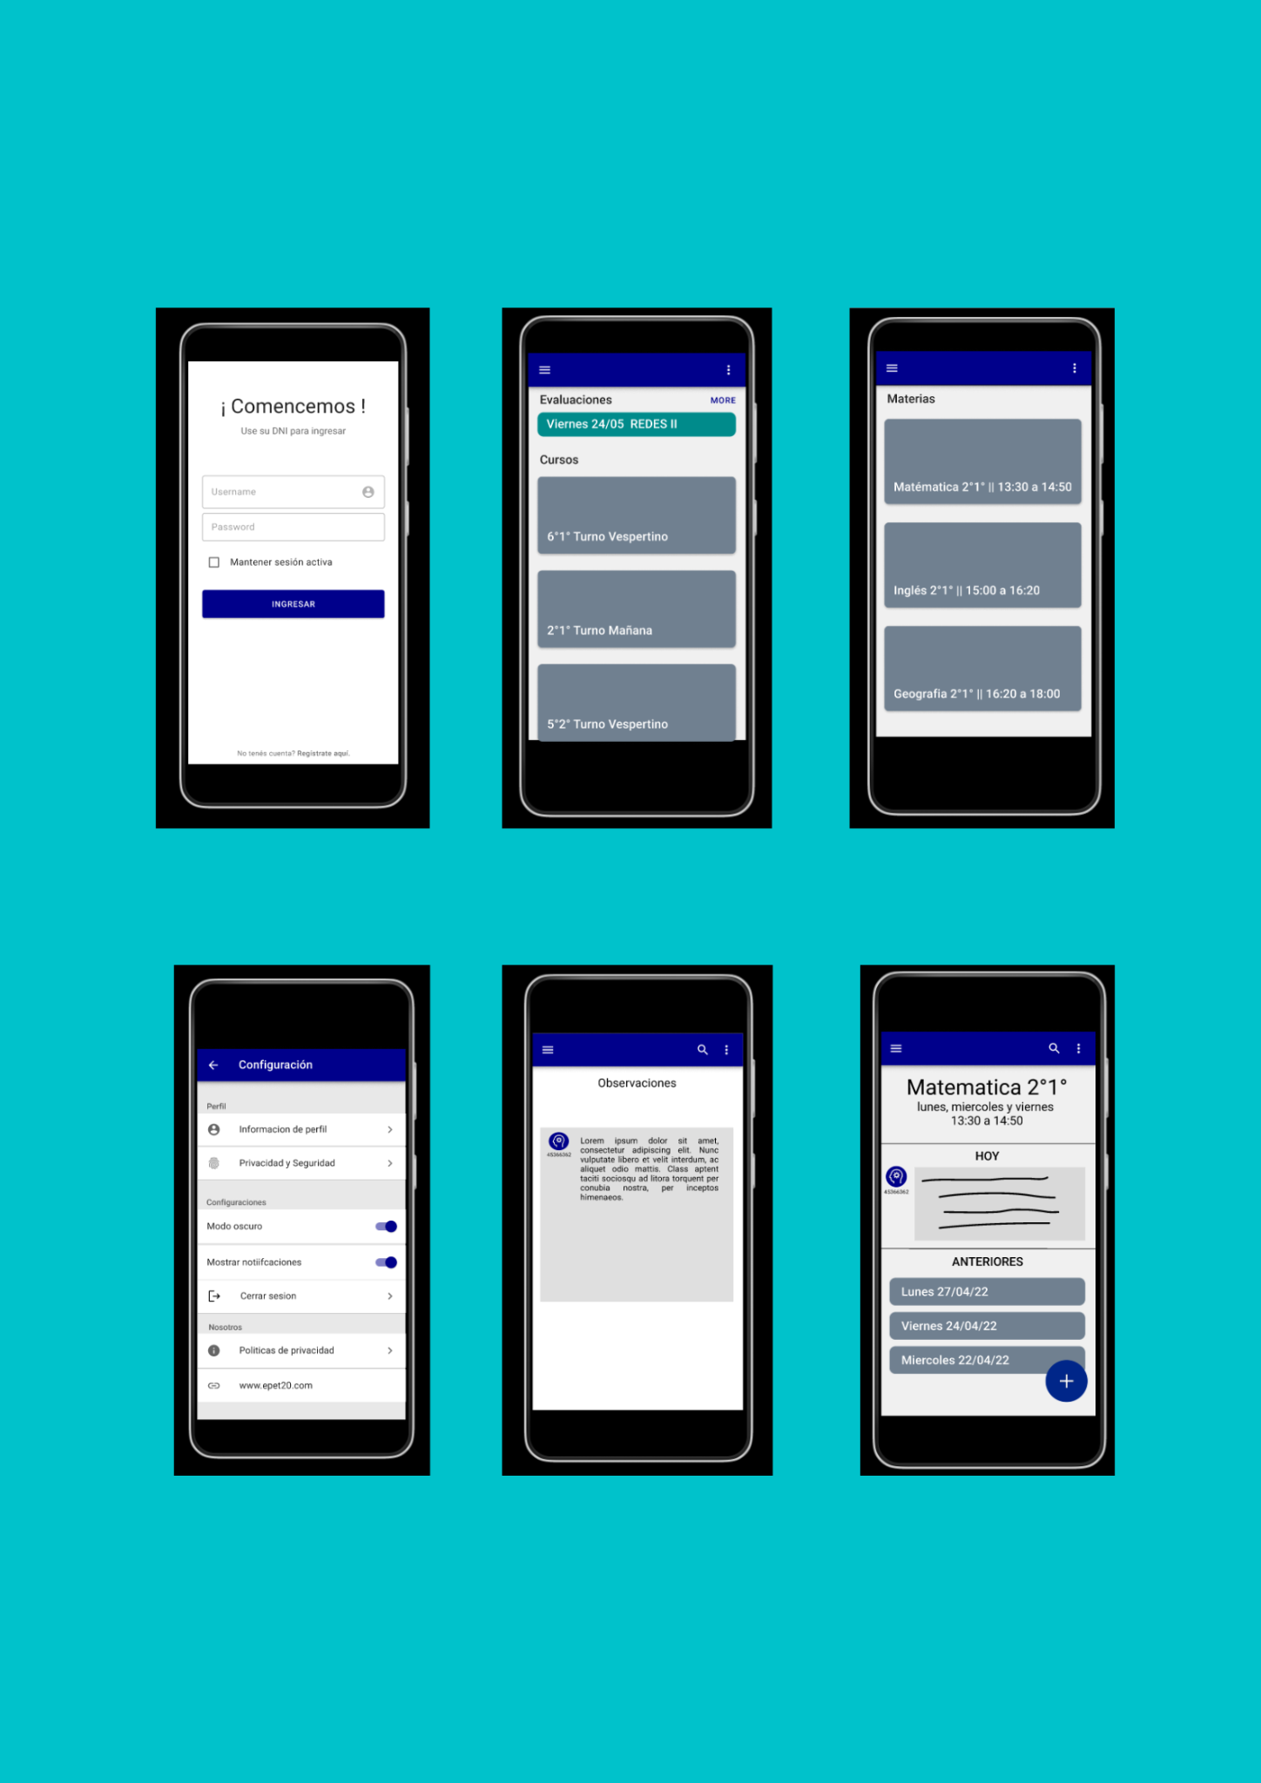

**Conclusión**

Teniendo en cuenta los distintos puntos desarrollados a lo largo de este informe, creemos que “*E-bookTheme*” puede ayudarnos a mejorar la comunicación entre los agentes relacionados a la organización de un curso.

Desde un principio nos basamos en las problemáticas que suceden en el contexto escolar debido a la desinformación, que genera la mala comunicación entre profesores, preceptores y demás agentes.

Por ese motivo es que “*E-bookTheme*” ayudará a que esas problemáticas disminuyan, dando a los usuarios una forma más sencilla de comunicación entre ellos, a través de un diseño y una funcionalidad benévola. Por otro lado lo que buscamos, es que al utilizar “*E-bookTheme*”, generemos un ambiente agradable y una comunicación eficiente entre todos.